fleur kleur
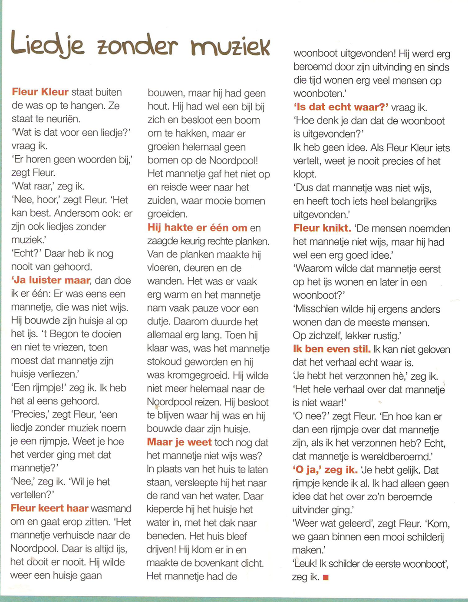
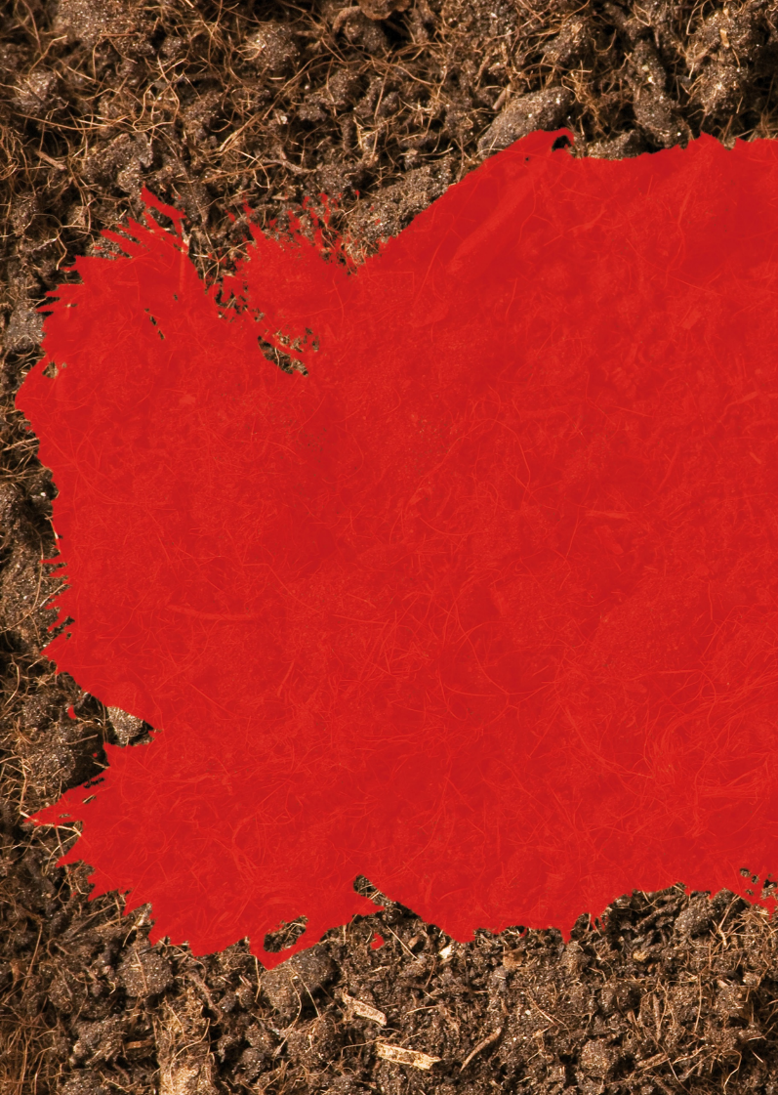

opdracht 1: verhaal
vraag of iemand het verhaaltje van stuiter en fleur kleur voor je voorleest.
als je al goed kan lezen dan mag je natuurlijk ook het verhaaltje zelf lezen.

opdracht 2: kleurplaat/verven
kleur de kleurplaat van fleur kleur. ook leuk: kleur hem in met (vinger)verf!
je vind de kleurplaat helemaal onderaan.

opdracht 3: liedje zonder woorden
in het verhaal zingt rebbel een liedje zonder woorden.
kun jij een liedje neurien?
neurie een liedje.
wie kan raden welk liedje het is?
ook leuk: zing en neurie het lied van de zeppelin!

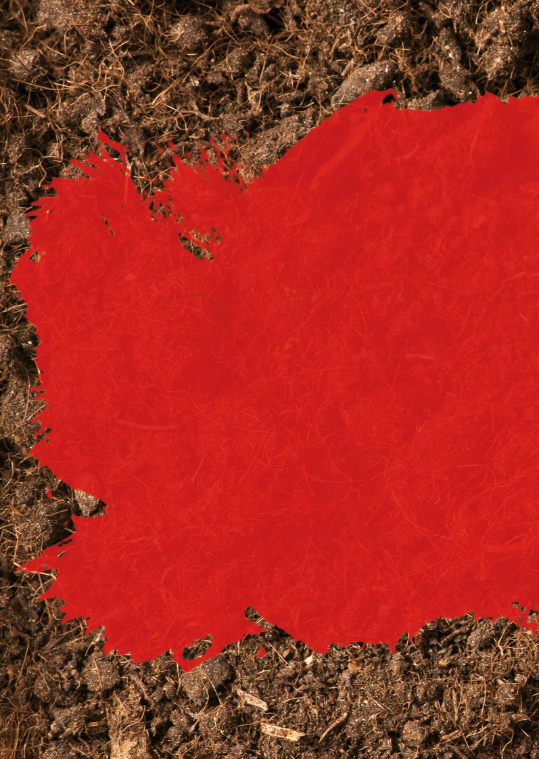

opdracht 4: proefjes met ijs
het mannetje bouwde een huisje op het ijs.
maar wat gebeurt er met het ijs als het gaat dooien?
precies: het ijs smelt.
professor plof kent een proefje met ijs. doe je mee?
https://www.proefjes.nl/proefje/014 https://www.proefjes.nl/proefje/142 https://www.proefjes.nl/proefje/154

opdracht 5: de uitvinding
fleur vertelt hoe het mannetje de woonboot heeft uitgevonden.
heb jij al eens iets uitgevonden?
maak van kosteloos materiaal je eigen uitvinding.
wat dacht je van een huis dat kan vliegen?
of een fiets die achteruit kan fietsen?
of een machine om je veters te strikken?

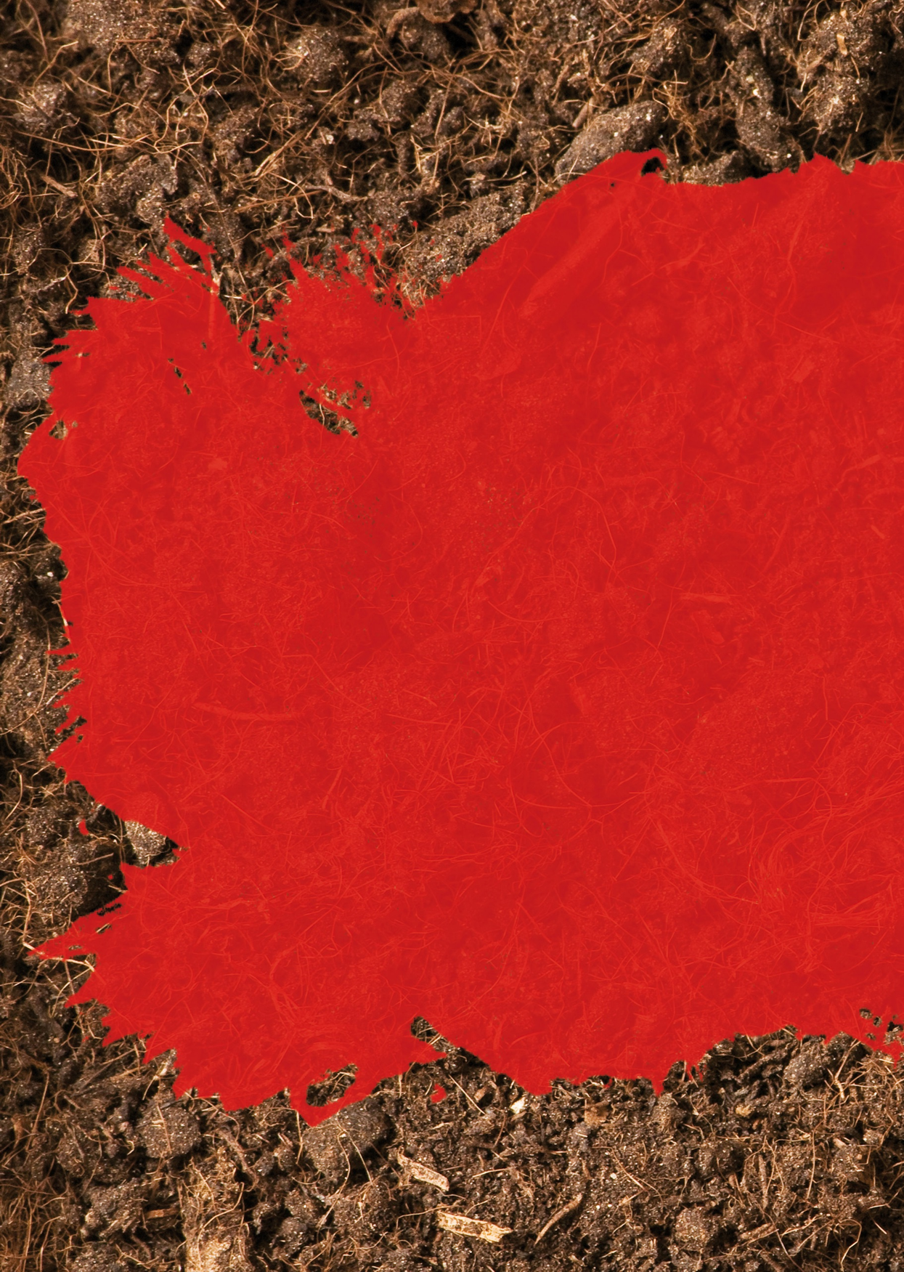

opdracht 6: is dat echt waar?
stuiter vraagt zich af of het verhaal van fleur echt waar is.
kun jij ook verhalen verzinnen?
dit spel speel je met zijn tweeen.
ga tegenover elkaar zitten.
om de beurt vertelt iemand een verhaal.
je mag zelf kiezen of het echt waar is of verzonnen.
de ander moet raden of het echt waar is of niet.

opdracht 7: rebus
fleur heeft een rebus gemaakt, een rebus is een soort puzzel waar met plaatjes en letters een zin wordt gemaakt.
soms moet je een letter van het woord weg laten, soms er juist aan plakken en soms moet je een letter veranderen.
hier staat een ster er onder staat -st
dat betekend dat je de st weg moet halen, dan krijg je - st het woordje er.
best wel moeilijk dus en misschien heb je een beetje hulp nodig.
ga het maar proberen,

